Инструкция для обучающегося ГБПОУ РО «РСК» при обучении по образовательным программ среднего профессионального образования с применением элементов дистанционных образовательных технологий и электронного обучения.

Обучающимся ГБПОУ РО «РСК» в период с 23 марта 2020 года и до окончания периода действия режима повышенной готовности на территории Ростовской области, предоставляется возможность перейти на обучение с применением элементов дистанционных образовательных технологий и электронного обучения. На сайте ГБПОУ РО «РСК» (www.rndsk.ru) можно получить рекомендации по следующим вопросам:
- о наборе электронных ресурсов, которые допускаются к использованию в учебном процессе (электронные ресурсы и приложения, ресурсы информационно-библиотечного центра образовательной организации) (Приложение №1);
- о возможностях использования официального сайта www.rndsk.ru, для доступа к элементам дистанционных образовательных технологий и электронного обучения для контроля и сопровождения образовательного процесса, в том числе методических материалах (Приложение №2);
- о вариантах и формах обратной связи и общения (Skype), способов взаимодействия педагогических работников и обучающихся (Приложение №3).
- о расписании и графике текущей и при необходимости промежуточной аттестации для каждой группы обучающихся в соответствии с вводимой для них формой образовательного процесса;
- о порядке оказания учебно-методической помощи обучающимся, в том числе в форме индивидуальных консультаций, оказываемых дистанционно с использованием информационных и телекоммуникационных технологий;
- обучающиеся, проживающие в общежитиях, вправе самостоятельно принять решение о выезде из общежития.

Приложение №1
Перечень ресурсов, рекомендованных для организации элементов дистанционных образовательных технологий и электронного обучения
№ | Название ресурса | Ссылка
 | Российская электронная школа. Видеоуроки и тренажеры по всем учебным предметам | https://resh.edu.ru
 | Московская электронная школа. Видеоуроки, сценарии уроков. | https://uchebnik.mos.ru/catalogue
 | Интернет урок. Библиотека видеоуроков. | https://interneturok.ru
 | СПО в ЭБС Знаниум | https://new.znanium.com/collections/basic
 | Образовательная платформа «Юрайт» | https://urait.ru/news/1064
 | ЭБС Лань | www.e.lanbook.com
 | Информационный ресурс издательского центра «Академия» | https://www.academia-moscow.ru/
 | Электронная библиотека Издательского центра «Академия» | https://academia-library.ru/
 | Интернет-портал московского среднего профессионального образования | https://spo.mosmetod.ru/
 | Цифровая образовательная платформа московских колледжей | https://spo.mosmetod.ru/distant
 | Персональная образовательная платформа | eor-madk.com.ru
 | Электронные библиотеки | znanium.com
 | Электронные библиотеки | urait.ru
 | Информационный банковский порnал | banki.ru
 | Электронный ресурс Банка России | cbr.ru
 | Федеральный центр электронных образовательных ресурсов | http://fcior.edu.ru,
 | Единое окно доступа к образовательным ресурсам | http://window.edu.ru
 | Единая коллекция цифровых образовательных ресурсов | http://school-collection.edu.ru
 | Электронно-библиотечная система от правообладателя | https://www.book.ru
 | Электронный образовательный контент | https://lawcol.mskobr.ru/elektronnye_servisy/elektronnyiy-obrazovatelnyiy-kontent
 | Облачные технологии (видеоуроки, лекции, практические работы, проверочные работы) | http://www.netklacc.ru
 | Электронная библиотека "Знаниум" | Znanium.com
 | ЭБС | BOOK.RU
 | Федеральный центр информационно-образовательных ресурсов | Сollege.ru
 | Платформа | learningapps.org
 | Электронно-библиотечная система "Научная электронная библиотека" | eLIBRARY.RU,
 | Медиатека образовательных ресурсов | http://store.temocenter.ru/
 | Электронно-библиотечная система «ЮРАЙТ» | www.biblio-online.ru"
 | Инфоурок | https://infourok.ru
 | Библиотека видеоуроков | https://interneturok.ru/
 | АРТ консервация | http://art-con.ru/
 | Социальная сеть работников образования | http://nsportal.ru
 | Coursera открыла для вузов и студентов доступ к своим курсам. Пока бесплатный доступ открыт до 31.07. | https://www.coursera.org/coronavirus
 | Фоксфорд дает бесплатный доступ ко всем курсам по школьной программе на время карантина | https://help.foxford.ru/
 | 300 бесплатных он-лайн курсов от ведущих университетов мира на английском языке | https://qz.com/1263050/here-are-300-free-ivy-league-university-courses-you-can-take-online-right-now/
 | Storytel - тысячи аудиокниг для детей и взрослых. Первые 14 дней бесплатно, потом 549 руб в месяц | https://www.storytel.com/ru/ru/%D1%81%D0%BE%D0%B7%D0%B4%D0%B0%D1%82%D1%8C-%D0%B0%D0%BA%D0%BA%D0%B0%D1%83%D0%BD%D1%82
 | Сервис Bookmate вместе с издательством книг о современной культуре «Гараж» предоставил бесплатный доступ к двадцати книгам | https://ru.bookmate.com/bookshelves/iPfmRYqn
 | Эрмитаж | https://bit.ly/33nCpQg

Приложение №2
Инструкция по использованию официального сайта www.rndsk.ru,
для доступа к элементам дистанционных образовательных технологий и электронного обучения.
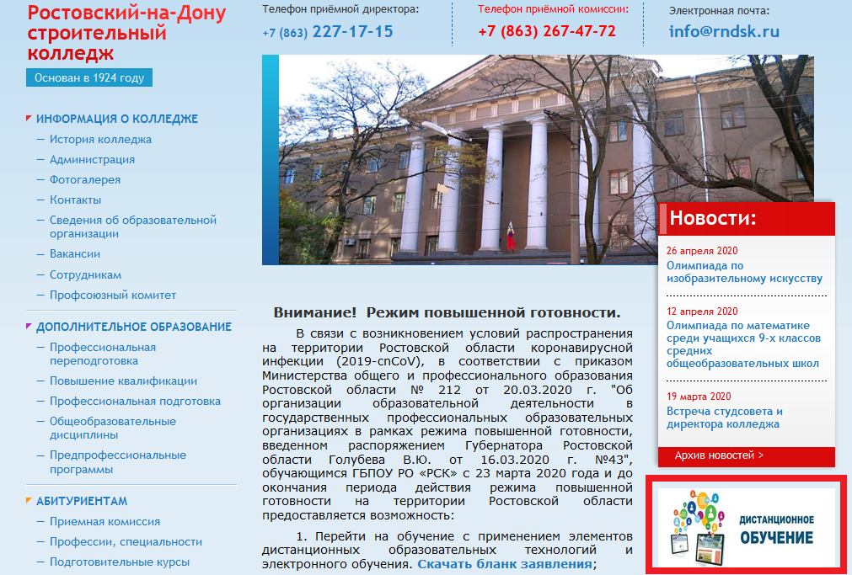
Для доступа к электронному обучению необходимо войти на сайт колледжа – www.rndsk.ru. На главной странице сайта, под блоком «Новости», перейти по ссылке «Дистанционное обучение» (скриншот №1)
Скриншот №1
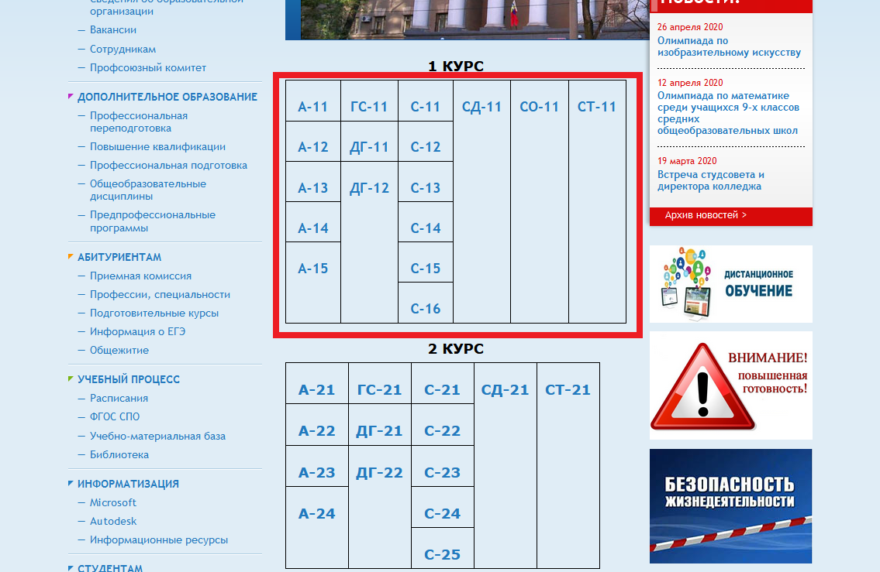
На странице с группами, найти свой курс обучения, выбрать шифр своей группы (скриншот №2).
Скриншот №2
На странице с предметами найти строку с необходимым предметом и преподавателем. Перейти по ссылке (наименование предмета), для доступа к сообществу в социальной сети «ВКонтакте» (скриншот №3).
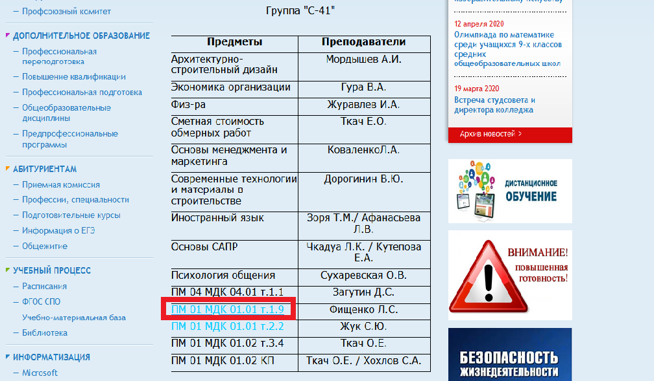
Скриншот №3

Приложение №3
Контактная информация.
Должность | ФИО | Адрес электронной почты | Телефон
Директор | Смольянов Геннадий Иродионович | info@rndsk.ru | (863) 227-17-15
Заместитель директора по учебной работе | Сухаревская Ольга Вячеславовна | zam1@rndsk.ru | (863) 267-47-24
Заместитель директора по воспитательной работе | Маевская Наталья Алексеевна | 5@rndsk.ru | (863) 269-52-85
Начальник отдела учебно-производственной работы | Муравинец Татьяна Дмитриевна | 14@rndsk.ru | (863) 200-61-95
Руководитель физического воспитания | Шадиев Болеслав Валерьевич | 2111@rndsk.ru | (863) 240-99-22
Заведующая заочным отделением | Алексеева Анжела Леоновна | 2161@rndsk.ru | (863) 227-17-12
Заведующая отделением дополнительного образования | Дорошенкова Наталия Александровна | 151@rndsk.ru | (863) 227-17-16
Заведующая отделением №1 | Рябенко Александра Олеговна | 212@rndsk.ru | (863) 240-99-22
Заведующая отделением №2 | Гущина Вера Ивановна | 213@rndsk.ru | (863) 240-99-22
Заведующая отделением №3 | Уварова Раиса Андреевна | 211@rndsk.ru | (863) 240-99-22
Заведующая отделением №4 | Ефимова Наталья Анатольевна | 214@rndsk.ru | (863) 240-99-22
Заведующая отделением №5 | Карпоян Софья Мартиросовна | 215@rndsk.ru | (863) 240-99-22

